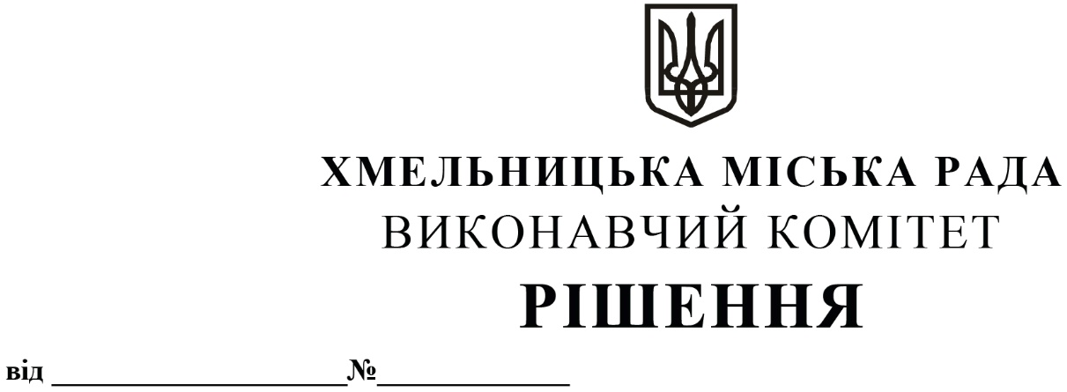

Про внесення пропозицій на розгляд сесії міської ради про внесення змін в рішення Хмельницької міської ради від 28.04.2023 № 74 із внесеними змінами

Розглянувши звернення заступника міського голови М. Ваврищука, управління капітального будівництва та управління житлової політики і майна, з метою реалізації інвестиційного проєкту «Нове будівництво багатоквартирних житлових будинків для внутрішньо переміщених осіб на вул. Озерна, 6/2-Г в м. Хмельницькому», керуючись Законом України «Про місцеве самоврядування в Україні», виконавчий комітет міської ради

В И Р І Ш И В:

1. Внести пропозиції на розгляд сесії міської ради, а саме:
   1. внести зміни в рішення Хмельницької міської ради від 28.04.2023 № 74 «Про залучення гранту від Північної екологічної фінансової корпорації (НЕФКО) для фінансування інвестиційного проєкту «Нове будівництво багатоквартирних житлових будинків для внутрішньо переміщених осіб на вул. Озерна, 6/2-Г в м. Хмельницькому» із внесеними змінами рішенням міської ради від 28.07.2023 № 67, виклавши пункт 4 в новій редакції:

«4. Делегувати управлінню житлової політики і майна Хмельницької міської ради повноваження замовника робіт для впровадження заходів інвестиційного проєкту «Нове будівництво багатоквартирних житлових будинків для внутрішньо переміщених осіб на вул. Озерна, 6/2-Г в м. Хмельницькому» в рамках програми дій Європейського Союзу «Розміщення внутрішньо переміщених осіб (ВПО) та відновлення звільнених міст України/Housing for internally displaced persons (IDPs) and rehabilitation of liberated cities in Ukraine».

1.2. припинити право постійного користування управління капітального будівництва Хмельницької міської ради земельною ділянкою по вул. Озерній, 6/2-Г загальною площею – 0,8 га, кадастровий номер 6810100000:16:006:0245 та надати зазначену земельну ділянку по вул. Озерній, 6/2-Г загальною площею – 0,8 га, кадастровий номер 6810100000:16:006:0245, категорія земель – землі житлової та громадської забудови, 02.03-для будівництва і обслуговування багатоквартирного житлового будинку, в постійне користування управлінню житлової політики і майна Хмельницької міської ради.

1.3. управлінню капітального будівництва передати управлінню житлової політики і майна документи, що стосуються реалізації проєкту «Нове будівництво багатоквартирних житлових будинків для внутрішньо переміщених осіб на вул. Озерна, 6/2-Г в м. Хмельницькому» згідно акту приймання-передачі;

1.4. управлінню житлової політики і майна Хмельницької міської ради привести у відповідність всі дозвільні та інші документи, в тому числі які стосуються реєстрації проєкту в Секретаріаті Кабінету Міністрів України, необхідні для реалізації проєкту «Нове будівництво багатоквартирних житлових будинків для внутрішньо переміщених осіб на вул. Озерна, 6/2-Г в м. Хмельницькому».

2. Контроль за виконанням рішення покласти на заступника міського голови М. Ваврищука.

Міський голова Олександр СИМЧИШИН